Материалы для
самостоятельной работы
Введение в лидерство атлетов
Примечание. Если вы видите незнакомое слово и рядом с ним стоит знак ^, вы можете найти значение этого слова в глоссарии на последней странице этого документа. Вы также можете воспользоваться словарем (http://gramota.ru/slovari/info/bts/).
Спортсмены. Вы можете изучить эти обучающие материалы самостоятельно или с помощником. Распечатайте вопросы и заполните ответы или введите свои ответы в документ Word. Изучайте материал в удобном для вас темпе.
Программа курса:
- Знакомство с главной задачей Специальной олимпиады
- В чем состоит уникальность Специальной олимпиады^
- Важные факты о Специальной олимпиаде
- Цели лидерства атлетов
- Обсуждение Общего^ лидерства
- Обсуждение различных ролей лидеров-спортсменов на Специальной олимпиаде
- Исследование собственных навыков и интересов
- Формулирование личных целей

Тема | Описание
Урок 1. Что такое Специальная олимпиада?  - Главная задача Специальной олимпиады  - В чем заключается уникальность Специальной олимпиады?  - Почему вам необходимо принять участие в Специальной олимпиаде? | Узнайте о задаче олимпиады. Узнайте, почему Специальная олимпиада уникальна, и проверьте свои знания о количестве международных и местных участников.
Урок 2. Определение лидерства атлетов  - Три руководящих принципа лидерства атлетов  - Что такое Общее^ лидерство  - Узнайте, как мы оптимизируем Специальную олимпиаду | Изучите три важных аспекта лидерства атлетов: образование, развитие навыков лидерства и других важных навыков, а также создание возможностей проявить себя в качестве лидера. Обсудите изменения в организации по мере продвижения к полной инклюзии.
Урок 3. Лидеры-спортсмены  - Какие роли отводятся лидерам-спортсменам?  - Узнай свои сильные и слабые стороны  - Формулирование личных целей | Лидер может проявить себя в таких областях, как спорт, здравоохранение, мероприятия, коммуникации, а также в качестве представителя спортсменов. Вы будете анализировать их сильные и слабые стороны. Кроме того, вы сформулируете собственную цель.

Обновлено: июнь 2021 г.
Введение в лидерство атлетов. Урок 1
Что такое Специальная олимпиада?
Назовите главную задачу Специальной олимпиады.
Обеспечить круглогодичные^ спортивные^ тренировки в разнообразных олимпийских видах спорта^ для детей и взрослых с ограниченными интеллектуальными возможностями, давая им постоянную^ возможность развивать^ физическую подготовку, проявлять^ смелость, испытывать радость и участвовать^ в развитии способностей, навыков и теплых дружеских отношений с членами семьи, другими спортсменами Специальной олимпиады и обществом.

В чем заключается уникальность Специальной олимпиады? ^
- Специальная олимпиада предоставляет разнообразные возможности в сфере спорта для спортсменов всех уровней.
- На соревнованиях Специальной олимпиады спортсмены группируются по уровням в процессе формирования спортивных лиг. Это помогает обеспечить максимально честное соревнование, в ходе которого между собой будут соревноваться спортсмены одного возраста, пола и/или уровня подготовки.
- Награды вручаются^ всем участникам соревнования: спортсмены, занявшие места с 1-го по 3-е, получают медали, остальные — ленты.
- Специальная олимпиада не взимает плату со спортсменов или их семей за тренировки и соревнования на местном уровне.

Задания для размышления
Примечание. Не обязательно отвечать на все эти вопросы сразу. Не торопитесь! Если вам нужно больше места для ответов на вопросы, используйте отдельный лист бумаги или другой документ Word.

- После того как вы познакомились^ с главной задачей олимпиады, что вам показалось наиболее важным? На этот вопрос нет правильного или неправильного ответа; это то, что считаете важным именно ВЫ. Почему эти моменты важны для вас?

- В чем заключается уникальность Специальной олимпиады^?

- Теперь, когда вы знаете, почему Специальная олимпиада уникальна^ (на это указывают ваши ответы из № 2 выше), как вы можете помочь Специальной олимпиаде как спортсмен-лидер?

- Что вам дало участие в Специальной олимпиаде?

- Предположим, что вас появился шанс рассказать кому-то о талантах и навыках, которые вы и другие спортсмены Специальной олимпиады можете предложить миру. Что бы вы рассказали?

- Расскажите коллеге, наставнику или члену семьи о главной задаче Специальной олимпиады и наиболее важных для вас моментах. Спросите их, какие моменты им кажутся наиболее важными и почему. В чем ваши мнения совпадают? В чем отличаются?

<< КОНЕЦ УРОКА 1 >>
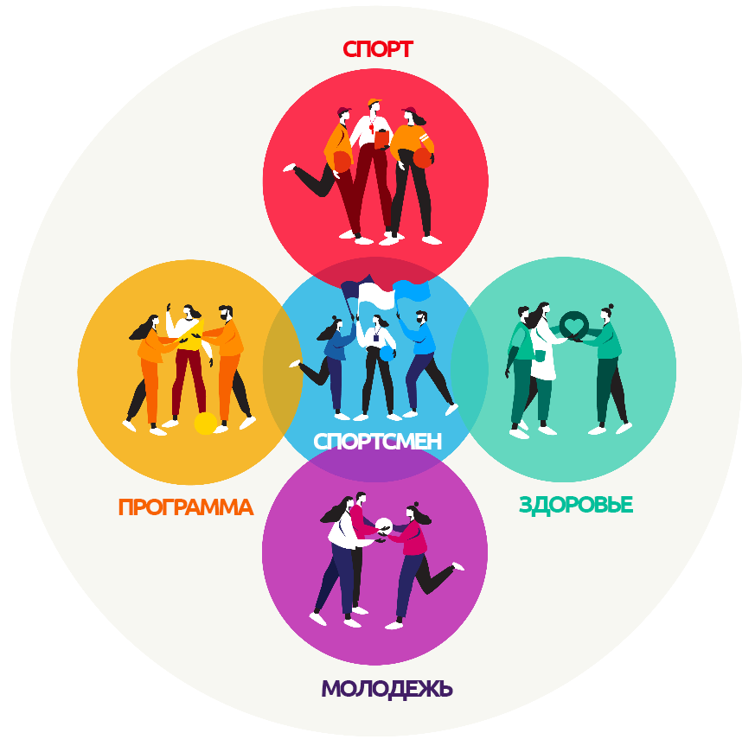
Введение в лидерство атлетов. Урок 2
Что такое лидерство атлетов?
Руководящие принципы^ лидерства атлетов

- Образование и повышение осведомленности.
Чтобы у спортсменов-лидеров были шансы проявить лидерские качества, нам необходимо рассказывать об их возможностях людям без интеллектуальных ограничений. Один из способов сделать это — применять подход^ Общего лидерства.
  - Лидерство атлетов дает возможность людям с ограниченными интеллектуальными возможностями приобретать новые навыки в процессе обучения/тренировок и брать на себя новые обязанности^.
Общий подход к лидерству¹
  - Официальное определение^ Общего лидерства. Общее лидерство, основанное на спорте, учит лидеров без инвалидности ценить людей с ограниченными умственными возможностями и учиться у них, а также менять и создавать среду, в которой люди с ограниченными умственными возможностями смогут выполнять значимую и ответственную работу.
    - Общее лидерство учит лидеров без интеллектуальных нарушений инклюзивному лидерству (когда люди с различными возможностями объединяются, чтобы направлять других). Наша задача — побудить лидеров выбирать правильную линию поведения и формировать инклюзивную среду^, где люди с ограниченными интеллектуальными возможностями смогут добиться успеха^ в значимых ролях и должностях.
- Спортсмены могут выбирать, как и где они будут проявлять лидерство на Специальной олимпиаде. Им необходимо получить определенные знания^ и навыки, позволяющие добиться успеха. Очень важно узнать, что такое лидерство и как каждый спортсмен может стать лучше. В ходе обучения спортсмен готовится стать лидером на Специальной олимпиаде, а также получает возможность взять на себя новые обязанности, чтобы принести пользу Специальной олимпиаде и ее сообществу. Существует множество курсов, на которых спортсмены могут учиться и расти как лидеры. Список всех доступных курсов есть на сайте.
- Важная цель спортивного лидерства — создавать на всех уровнях всей организации^ позиции, в которых люди с ограниченными интеллектуальными возможностями смогут внести значимый вклад в общее дело и проявить лидерские качества. Необходимо, чтобы спортсмены могли самостоятельно определять^ правила^, давать указания^ и руководить составлением программ.
  - Как видно на рисунке ниже, зачастую люди начинают с того, что делают что-то ЗА вас, потому что считают, что вы не справитесь, или просто хотят вам помочь.
  - Впоследствии они могут пригласить вас принять участие в мероприятии, однако и это нельзя назвать полноценной инклюзией.
  - В конечном итоге^ мы хотим, чтобы все поняли, что вы САМОСТОЯТЕЛЬНО можете руководить другими или планировать мероприятия. Благодаря занятиям спортом и развитию лидерских качеств у ВАС есть опыт, знания и подготовка, которые позволят вам стать настоящим лидером Специальной олимпиады!
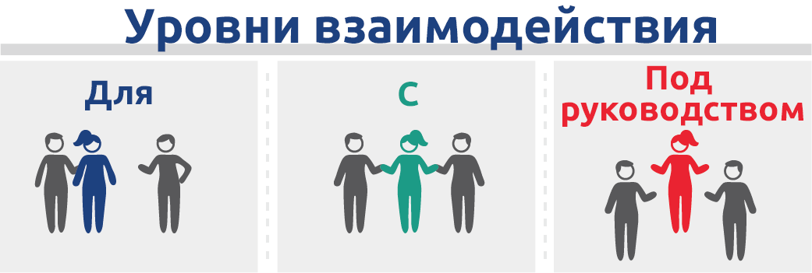

Танец САМОСТОЯТЕЛЬНО организовали и подготовили люди с ограниченными интеллектуальными возможностями.
Танец организован ДЛЯ людей с ограниченными интеллектуальными возможностями.
Людей с ограниченными интеллектуальными возможностями приглашают танцевать ВМЕСТЕ с другими.

Задания для размышления
Примечание. Не обязательно отвечать на все эти вопросы сразу. Не торопитесь! Если вам нужно больше места для ответов на вопросы, используйте отдельный лист бумаги или другой документ Word.

- Почему Общее^ лидерство необходимо, чтобы вы и другие спортсмены имели возможность проявлять лидерские качества?

- Какое значение для вас имеет лидерство атлетов?

- Почему для вас важно пройти курсы, чтобы стать лидером? Какие курсы вам больше всего нравятся?

- Поговорите с членом семьи, наставником или сотрудником Специальной олимпиады и спросите их, что для них значит «лидерство». Запишите их ответы. Запишите, что для вас значит «лидерство».

- Что общего^ есть в вашем и их ответах?

- Чем отличаются ваш и их ответы?

- Сегодня, с того момента, как вы проснулись, приходилось ли вам уже делать какой-либо выбор?

- Какой выбор вы сделали в свое время в качестве спортсмена Специальной олимпиады?

- Вы можете выбирать, как проявлять лидерские качества на Специальной олимпиаде. Какой выбор вам нужно сделать, чтобы стать спортсменом-лидером?

- Вспомните случаи, когда вы собирались сделать что-то самостоятельно, но кто-то другой вмешался и сделал это за вас. Что вы при этом почувствовали? Что можно было сделать по-другому?

- Вспомните случаи, когда вы исполняли роль лидера, но к вам относились не так, как к другим. Что вы при этом почувствовали? Что можно было сделать по-другому?

- В те моменты вы рассказали этим людям о своих чувствах? Почему да или почему нет? Если да, как они отреагировали? Если нет, что бы вы сказали им, если бы представилась такая возможность?

- Вспомните случаи, когда вы участвовали в групповой деятельности и принимали решения^ наравне с другими. Как вы себя при этом чувствовали? Как сделать так, чтобы другие спортсмены испытывали те же чувства, высказывая свое мнение?

- Расскажите об Общем^ лидерстве^ коллеге^, наставнику или члену семьи. Могут ли они реализовать подход Общего лидерства в своем сообществе или в рамках программы?

<< КОНЕЦ УРОКА 2 >>
Введение в лидерство атлетов. Урок 3
Сформулируйте собственную цель
Формулирование личных целей
У большинства лидеров есть цель, которая дает им понимание^, в каком направлении^ двигаться. Четко сформулированная задача помогает ставить цели^ и принимать решения. Благодаря этому вам будет проще понять^, какой вклад вы можете внести в общее дело.

Цель должна быть конкретной^. Она НЕ должна быть абстрактной^ (например, «я хочу быть спортсменом-лидером»). Сформулируйте, чего конкретно^ вы хотите добиться, например «Я хочу быть официальным представителем софтболистов на Специальной олимпиаде. Раньше я играл в софтбол и считаю, что официальному представителю важно уметь взглянуть на ситуацию с точки зрения^ игрока». Таким образом вы будете знать, в каком направлении вам развиваться. Это поможет вам понять, чем и как вы хотите заниматься и почему вы этого хотите. Вы должны ответить на 3 вопроса: что я хочу делать, почему я этого хочу и как я буду это делать?

Вопросы для размышления
- Вернитесь к своим размышлениям/ответам из предыдущих уроков (уроки 1 и 2 выше) и подумайте, чем вы хотите помочь Специальной олимпиаде. Хотите ли вы решить какую-то проблему? Хотите ли вы создать новую программу, которая будет помогать спортсменам? Хотите ли вы создать новый вид спорта и стать тренером? Хотите ли вы учить других лидерству атлетов? Это лишь несколько примеров того, как вы могли бы помочь Специальной олимпиаде. Однако помните, что это должна быть ваша идея, а не чужая.

- Если вы затрудняетесь с ответом, ответьте на приведенные ниже вопросы для размышлений, а затем используйте раздел Мои идеи и шаблон главной задачи^ ниже, чтобы сформулировать свою цель.

- Поделитесь своими идеями с коллегой, наставником или членом семьи и узнайте их мнение. Спросите, если у них цель.
Мои идеи
Примечание. Не обязательно отвечать на все эти вопросы сразу. Не торопитесь! Если вам нужно больше места для ответов на вопросы, используйте отдельный лист бумаги или другой документ Word.

- Что у меня получается хорошо/в чем мои сильные стороны? Что мне нравится делать?

- Что у меня получается не очень хорошо/в чем мои слабые стороны? Что можно сделать лучше?

- Каким лидером я хочу быть на Специальной олимпиаде?

- Почему я хочу быть лидером? Почему это важно для меня?

- Как я планирую достичь своих целей^? Что мне нужно делать дальше, чтобы стать спортсменом-лидером?

Главная задача

Я хочу __________________________________________________.
Каким лидером вы хотите быть?
Потому что .
Почему для вас важно стать таким лидером?
Я могу сделать это с помощью .
Как вы станете таким лидером?

- Теперь у вас есть цель! Теперь ответьте на следующие вопросы: Что мне нужно делать дальше, чтобы достичь поставленных целей^? Какие занятия мне необходимо посетить?

- Кто может помочь мне добиться моих целей^? Какие действия предпринять для достижения моих целей^?

- Когда я достигну своих целей^? Как я пойму, что цели достигнуты^?

<< КОНЕЦ УРОКА 3 >>
Глоссарий/словарь
Ничего страшного, если вы не знаете, что означает слово. Этот глоссарий (или краткий словарь) поможет вам выучить новые слова и научиться их использовать. Некоторые из этих слов имеют несколько значений. Ниже приводятся значения этих слов конкретно в этом документе. Если в этом уроке есть другие слова, которые вы не понимаете, попробуйте найти их в Интернете по адресу http://gramota.ru/slovari/info/bts/.
Урок 1.
- Спортивный: относящийся к спортсменам или спорту
- Постоянный: непрерывный, без остановки — это что-то, что есть всегда
- Проявлять: наглядно показывать, доказывать
- Развивать: создавать, работать над чем-то, объяснять
- Олимпийского типа: как на Олимпийских играх
- Участвовать: принимать участие в чем-то, присоединяться
- Вручать: выдавать
- Размышление: мысли, рассуждения
- Знакомиться: узнавать о чем-то
- Уникальность: особенность, отличие от большинства
- Общий: разделенный с другими людьми
- Круглогодичный: происходящий в любое время года
----------------------------
Урок 2.
- Подход: точка зрения или способ что-то делать
- Принимать решения: выбирать
- Развивать: создавать, работать над чем-то, объяснять
- Определять: решать, устанавливать
- Указания: выбор направления, в котором будет развиваться ваша организация
- Взаимодействие: общение, участие в чем-то
- Среда: пространство
- Знания: то, что вы получаете, когда узнаете что-то новое
- Значимый: что-то, что имеет значение или важность
- Организация: группа, компания или некоммерческая организация, такая как Специальная олимпиада
- Коллега: кто-то, кто находится на одном уровне с вами в повседневной жизни или на работе, товарищ по команде
- Правило: то, что все должны выполнять; устав организации
- Принципы: ключевые моменты или компоненты
- Обязанности: то, за что вы отвечаете или то, что вы должны сделать
- Общее: похожее или одинаковое
- Решения: способы устранения проблем
- Успех: достижение целей, победа
- В конечном итоге: в конце концов
-----------------------
Урок 3.
- Решать: делать выбор
- Цели (выбор целей): люди ставят цели, когда хотят чего-то добиться; как спортсмен вы «ставите цели» выиграть гонку или бегать/плавать на несколько секунд быстрее, чем в прошлом соревновании; нечто подобное вы также делаете, когда хотите стать лидером
- Абстрактный: без плана; без ключевых моментов; противоположность конкретному
- Направление: в какую сторону нужно двигаться, чтобы достичь цели
- Точка зрения: способ смотреть на что-то
- Конкретный: целенаправленный, очевидный, ясный
- Шаблон: пример или форма, которая помогает вам выполнить задачу
- Понимание: ясное представление о чем-то
Заполните форму оценки обучения:
Вы также можете получить доступ к форме оценки по этой ссылке (регистр учитывается!): https://bit.ly/2SrjVNG или по QR-коду с помощью своего телефона.

